A nemzetiségek és a kisebbségek részvételének (németek, szlávok, és zsidók) bemutatása a szabadságharcban és az azt követő megtorlás során
Vorgeschichte
Schildern Sie die demografischen Änderungen im 18. Jahrhundert in Ungarn.
In Ungarn war die Periode zwischen 1711 und 1848 von großen Umwälzungen geprägt. Gegenreformation, Integration der ehemals türkischen Gebiete, aufgeklärter Absolutismus sowie die Gegenbewegung des ungarischen Adels, die französische Revolution, die Herrschaft von Napoleon, das System Metternich und der entstehende Nationalitätenkonflikt innerhalb der Monarchie prägten diese knapp 150 Jahre.
Durch die Kriege der Türkenzeit lag ein bedeutender Teil des Landes in Trümmern. Sowohl die natürliche als auch die gebaute Umwelt befanden sich in einer katastophaler Lage. Ein Teil der Siedlungen und die Umwelt wurden zusammen mit der Bevölkerung zerstört.
Die bedeutendste Zerstörung war in der Menschheit zu sehen. Hauptgründe dafür waren Kriege und Feldzüge, Epidemien und Hungersnöte.
Der größte Verlust war vor allem für Ungarn. Auch in Siebenbürgen ging der Anteil der Ungarn deutlich zurück.
Im 18. Jahrhundert war die Zunahme der Bevölkerung sehr groß. Die Gründe waren bessere Lebensverhältnisse (keine großen Kriege, mehr Lebensmittel, bessere Ernährung, bessere medizinische Versorgung) und dadurch die natürliche Zunahme.
Im 18. Jahrhundert entstanden aber auch große Volksbewegungen. Viele verwüstete Gebiete konnten wieder neu besiedelt werden.
Die Weisen der Migration waren:
Organisierte Ansiedlung:
Während der Herrschaft von Karl dem III. kam eine große deutschsprachige Bevölkerung nach Ungarn. Sie erhielten Steuererleichterungen, bestehende Siedlungen wurden ausgebaut und neue gegründet. Viele deutsche Siedler kamen nach Ungarn, um sich vor allem an der Donau (Donauschwaben) oder in anderen menschenleeren Gebieten anzusiedeln. Umgangssprachlich nannte man sie Schwaben.
Außerdem waren auch die selbstständige Ansiedlung und die Binnenwanderung bedeutend.
Die selbstständige Ansiedlung/Die Einwanderung auf eigene Initiative war eine spontane Bewegung. Vom Süden sind vor allem Serben, vom Osten Rumänen und Zigeuner, vom Nordosten Ruthenen /Russinen und Juden aus Galizien ins historische Ungarn eingewandert. Die Serben sind vor den Türken geflohen, und waren dann an der Grenzverteidigung beteiligt (Militärgrenze). Die Rumänen und die Russinen haben leere Gebiete im Norden und im Osten besiedelt, weil die Einwohner in die Mitte des Landes zogen.
Die Binnenwanderung betraf vor allem die seit dessen Gründung im Gebiet des Königreichs Ungarn sesshafte Bevölkerung. Slowaken zogen in die verlassenen Oberlanddörfer und Rumänen zogen in die siebenbürgischen Gebiete. Die Einwohner der dicht besiedelten Gebiete zogen in die Richtung mittlere Teile Ungarns.
Im 18. Jahrhundert spielte auch die Auswanderung (vor allem in die USA) eine wichtige Rolle.
Welche Auswirkungen hatte die Niederlassung vieler Fremden?
Nach der Migration kamen bedeutende Veränderungen im Leben des Landes. Verschiedene Völker lebten nebeneinander, Ungarn ist Vielvölkerstaat geworden. Die Anzahl der ungarischsprachichen Bevölkerung war weniger als 50% im historischen Ungarn. Mehr als die Hälfte der Bevölkerung gehörte zu einer der Nationalitäten, zu den Rumänen, Serben, Kroaten, Serben, Slowaken, Deutschen, Russinen, oder zu den Ethnien wie die Juden und Zigeuner.
Der größte Teil der ethnischen Bevölkerung gehörte den Leibeigenen an, sodass die nicht-ungarischsprachige Bevölkerung eine Rumpfgesellschaft hatte.
Die vielen Völker in Ungarn hatten unterschiedliche Religionen, so kann man nicht nur über eine religiöse Vielfalt sprechen, sondern waren dadurch auch die konfessionellen Konflikte größer.
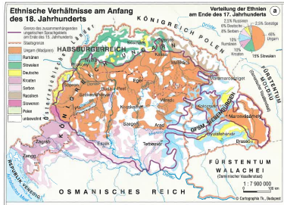
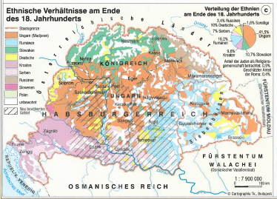
Beschreiben Sie die Minderheiten in Ungarn. Schildern Sie die Ziele der Nationalitäten.
Die großen, im ungarischen Königreich vertretenen Minderheiten, waren Deutsche, Kroaten, Rumänen, Serben, Slowaken, und Ruthenen/Russinen. Von diesen Minderheiten gab es zwei alte und mit besonderen Vorrechten ausgestattete Gruppen, die Kroaten und die Siebenbürger Sachsen.
Sie genossen schon seit Jahrhunderten Vorrechte und wollten diese erweitern, oder waren nicht bereit sie aufzugeben. Die anderen Minderheiten kämpften im Laufe des 19. Jahrhunderts für mehr Selbstbestimmung und gegen die Magyarisierungspolitik der Regierung.
Die Kroaten, die seit Jahrhunderten in einer Union mit Ungarn lebten, und über eigene Verwaltungsinstitutionen wie einen Landtag (Sabor) verfügten, konnten eigene Gesetze beschließen und unterbanden so im Landesstatut von 1805 den Gebrauch aller anderen fremden Sprachen, außer der lateinischen. Generell wurde die Autonomie Kroatiens, auch von der ungarischen Regierung akzeptiert, jedoch entwickelten sich im Laufe der Jahre einige Gebietskonflikte, welche die Zusammenarbeit zwischen den zwei Regierungen erschwerte.
Die Siebenbürger Sachsen waren eine der drei privilegierten Nationen im unabhängigen Siebenbürgen. Sie hatten jahrhundertealte Privilegien und waren nicht bereit diese abzugeben. Sie wehrten sich deswegen gegen eine Union mit Ungarn. Sie waren hauptsächlich in den Städten Siebenbürgens vertreten und bildeten dort die Schicht der Handwerker und Bürger.
Auch außerhalb Siebenbürgens lebten zahlreiche Deutsche, so die Donauschwaben an der Donau, oder in den Begwerksstädten und größeren Verwaltungsstädten des Landes. Sie kämpften gegen die Magyarisierung. Das Verhältnis zwischen Ungarn und der deutschsprachigen Minderheit war zwar nicht perfekt, aber auch nicht so schlecht wie das zwischen den Ungarn und den anderen drei großen Minderheiten.
Die Serben waren schon sehr lange in Ungarn vertreten, jedoch in relativ geringer Zahl. Dies änderte sich Ende des 17. Jahrhunderts, als nach der Vertreibung der osmanischen Herrschaft zehntausende serbische Einwanderer an der Südgrenze des Königreiches angesiedelt wurden. Durch ihren Einsatz an der Militärgrenze verfügten die Serben über zahlreiche Privilegien und Freiheiten. So unterstanden sie oftmals nicht der ungarischen Verwaltung. Der Wunsch nach einer eigenen Nationalversammlung und die Forderung als eigene Nation anerkannt zu werden, brachte die serbische Minderheit zu Beginn des 19. Jahrhundert in einen immer stärkeren Konflikt mit der ungarischen Verwaltung.
Die Rumänen waren vor allem in Siebenbürgen schon seit vielen Jahrhunderten heimisch. Seit der Vertreibung der osmanischen Herrschaft aus Ungarn, übersiedelten aus den noch immer vom Osmanischen Reich verwalteten rumänischen Fürstentümern, Walachei und Moldau, kontinuierlich Rumänen nach Siebenbürgen. Die rumänische Sprache erlebte erst zu Beginn des 19. Jahrhunderts eine Kodifizierung, womit auch der rumänische Nationalismus erwachte. Eine der wichtigsten Forderungen der rumänischen Nationalbewegung in der Mitte des 19. Jahrhunderts war eine (wieder) Anerkennung als eigene Nation in Siebenbürgen, und die Abschaffung der Leibeigenschaft. Die rumänische Nationalität war eine stark bäuerliche Bevölkerung und die wichtigsten Stützen der Nationalbewegung waren die griechisch- katholische und griechisch- orthodoxe Kirche.
Die Slowaken waren seit der Staatsgründung im Gebiet des Königreich Ungarn sesshaft. Die Wanderungsbewegungen (Binnenwanderung) nach der Vertreibung der Osmanen veränderten aber auch ihr Siedlungsgebiet. Durch die Abwanderung ungarischer Bauern (welche in die Tiefebene übersiedelten) verschob das Siedlungsgebiet der Slowaken weiter in Richtung Süden. Früher hatten sie hauptsächlich im Gebirge der Tatra gewohnt. Die Slowaken hatten erst im 19. Jahrhundert eine eigene Schriftsprache und eine eigene Nationalbewegung entwickelt. Die Nationalbewegung war jedoch schwach und beschränkte sich zuerst auf eine relativ kleine Gruppe von meist protestantischen Intellektuellen. Die Bekämpfung der Magyarisierung kann als das wichtigste Ziel der slowakischen Nationalbewegung gesehen werden.
Die Ruthenen/Russinen lebten im Nordosten des Königreichs. Ihr Lebensraum war die heute zur Ukraine gehörenden Karpatenukraine/das Karpatenvorland. Bei den Russinen handelte es sich wohl um die schwächste aller Nationalbewegungen Ungarns. Im Rahmen der griechisch- katholischen Kirche, der die Ruthenen/Russinen mehrheitlich angehörten, gab es zwar gewisse Möglichkeiten der sprachlichen Autonomie und es wurden im Laufe des 19. Jahrhunderts auch Ideen für eine Hochsprache entwickelt, davon abgesehen blieb die ruthenische Nationalbewegung aber unscheinbar.
Die Juden waren auch eine Minderheit im Königreich Ungarn. Das jüdische Leben spielte sich zu Beginn des 19. Jahrhunderts in einigen ausgewählten Städten ab, da es in allen anderen Gebieten ein Ansiedlungsverbot für Personen jüdischen Glaubens gab. Grundsätzlich muss die jüdische Bevölkerung Ungarns aber in mehrfacher Weise von den anderen Minderheiten unterschieden werden. Einerseits hatten die Juden keine eigene Nationalsprache und benutzten daher zunächst die deutsche, dann immer mehr die ungarische Sprache. Zweitens hatten sie keine geschlossenen Siedlungsgebiete und daher auch keine Forderungen bezüglich territorialer Autonomie.
Die Nationalitätenfrage 1848-1849
Wie war die Wirkung der Revolution 1848 auf die Nationalitäten?
In Ungarn standen sich zu dieser Zeit zwei verschiedene theoretische Überlegungen die Nation betreffend gegenüber. Das Konstrukt einer Staatsnation und einer Kulturnation.
Als Ideal entstand im Vielvölkerstaat Ungarn der ungarische Nationalstaat, die Deckung von Volk und Staat. Der neue ungarische Nationalismus erstrebte die Einschmelzung der anderssprachigen Minderheiten.
In den Revolutionsjahren 1848—1849 brach die Nationalitätenfrage auf.
1848 gerieten zweierlei Nationalismen aneinander: der ständische- adlige Nationalismus der Ungarn und der kleinbürgerliche-intellektuelle Nationalismus der Nationalitäten.
Die Ereignisse im März 1848 veränderten die Verhältnisse in Ungarn stark, und nach dem ersten gemeinsamen Jubel aller in Ungarn lebenden Nationalitäten erregte das nationalistische Auftreten der neuen ungarischen Regierung die Gemüter der Minderheiten.
Der wichtigste Moment für die Herausbildung des ungarischen Nationalbewusstseins war die Revolution von 1848/49.
Die Aprilgesetze schufen gleiche Rechte für die Nationalitäten, sahen aber keine territoriale Autonomie vor. Die Führer der Nationalitäten beriefen ihre Versammlungen ein, die Slowaken in Liptószentmiklós, die Serben in Karlóca, die Rumänen in Balázsfalva und formulierten nationale Forderungen. Die ungarische Regierung verschloss sich der Forderung nach kollektiven Rechten (Autonomie), so erhofften sich die Minderheiten im Königreich Ungarn von ihrer Unterstützung des Kaisers mehr Rechte. Der kaiserliche Hof wollte die Tatsache nützen, daß die ungarische Nationalitätenfrage auch durch die Aprilgesetze 1848 völlig ungelöst blieb. („Teile und herrsche!”) Wien setzte sich auf die Unterstützung der anderen Völker, um den ungarischen Nationalismus zu dämpfen.
Die Befreiung der Leibeigenen setzte die Regierung sofort in Kraft. Wo die ungarische Regierung in der Lage war, die Befreiung der Leibeigenen zu verwirklichen, (Slowaken, Ruthenen/Russinen, in Ungarn lebende Rumänen), konnten die Nationalitätenführer die Masse der Bauern weniger für ihre Ziele mobilisieren, wo aber der ungarischen Regierung die Macht für die Leibeigenenbefreiung fehlte, (Kroatien, Siebenbürgen) gelang es den Nationalitätenführern, die Forderungen der Leibeigenen mit den Bestrebungen nach nationaler Selbstständigkeit zu verknüpfen. Im Mai 1848 war die friedliche Einigung zwischen der ungarischen Revolution und den Bewegungen der Nationalitäten, die zuvor möglich gewesen war, keine echte Alternative mehr.
Schon im Sommer 1848 sah sich die ungarische Regierung bewaffneten Aufständen von Nationalitäten gegenüber. In Gebieten mit gemischter Bevölkerung führten diese Erhebungen zu blutigen Auseinandersetzungen.
Aus dem türkisch beherrschten Serbien kamen freiwillige Serben, um ihren Brüdern in der ungarischen Grenzregion zu helfen. Sie errichteten befestigte Lager, von denen aus sie deutsche, rumänische und ungarische Siedlungen in Batschka und Banat angriffen. Die Bevölkerung wurde teils vertrieben, teils ausgerottet und teils gefrönt.
Generell wurde die Autonomie Kroatiens auch von der ungarischen Regierung akzeptiert, jedoch entwickelten sich im Laufe der Jahre einige Gebietskonflikte, welche die Zusammenarbeit zwischen den zwei Regierungen erschwerte. Einen radikalen Einschnitt sollte das Verhältnis zwischen den zwei Nationalitäten aber durch das Auftreten von Baron Josip Jelačić erleben. Der Ban von Kroatien galt als unerbittlicher Gegner der ungarischen Revolution. Jelačić sah sich in erster Linie als Offizier des Kaisers und nahm eine kompromisslose Haltung gegenüber des selbständigen ungarischen Finanz- Kriegs- und Handelswesens ein. Die ungarische Regierung akzeptierte die Haltung von Jelačić nicht, und am 11. September 1848 überschritten nach ergebnislosen Verhandlungen kroatische Truppen die Grenze.
In Siebenbürgen rebellierten im Herbst rumänische Bauern und Grenzwächter. Sie waren von den Nationalitätenführern aufgewiegelt worden, und griffen ungarische Schlösser und Dörfer an.
Zur gleichen Zeit, starteten slowakische Nationalitätenführer auf Seiten der kaiserlichen Truppen einen bewaffneten Feldzug im Oberland, jedoch ohne Erfolg. Gleichzeitig kämpften Dutzende slowakische Bataillone auf ungarischer Seite.
Ein Bürgerkrieg war die Folge, der die ungarischen Kräfte im Freiheitskampf gegen Wien schwächte. Die andauernden Kämpfe von rumänischen, slowakischen und serbischen Freischälern gegen die Honvéd-Truppen führten zu großem Blutvergießen. Nationaler Hass baute sich auf.
Im Frühjahr 1849 änderte sich das Verhältnis zwischen einem Teil der ungarischen Politiker und einigen Nationalitätenführern. Eine Rolle spielte, dass die Olmützer Verfassung (4. März 1849) wesentlich bescheidenere Zugeständnisse enthielt, als früher vom Wiener Hof versprochen worden war. Wegen der ungarischen Siege des Frühlingsfeldzuges wurden die Nationalitätenführer aufgeschlossener. In den Verhandlungen ging die ungarische Regierung zahlreiche Komprommise ein.
Anfang Mai 1849 gab es eine gute Chance für eine ungarisch-rumänische Versöhnung. Ein ungarischer Kommandant einer Freischärlergruppe startete aber leichtsinnigerweise einen Angriff auf Abrudbánya. Bei den erneuten Kämpfen wurden Hunderte von Menschen getötet. In dem ungleichen Kampf gegen die rumänischen Aufständischen kam im Juli 1849 auch Pál Vasvári, der Held der Märztage, ums Leben.
Kossuth erzielte mit dem rumänischen Emigrantenführer Balcescu am 14. Juli 1849 eine Vereinbarung (Versöhnungsplan). Auf dieser Vereinbarung beruhte der Nationalitätenbeschluss, (allgemein als Nationalitätengesetz erwähnt).
Der Nationalitätenbeschluss/ Das Nationalitätengesetz 28. Juli 1849
Welche Rechte erhielten die Nationalitäten durch das Nationalitätengesetz? Ordnen Sie die Freiheiten danach, ob sie auf individuellen oder kollektiven Rechten beruhen.

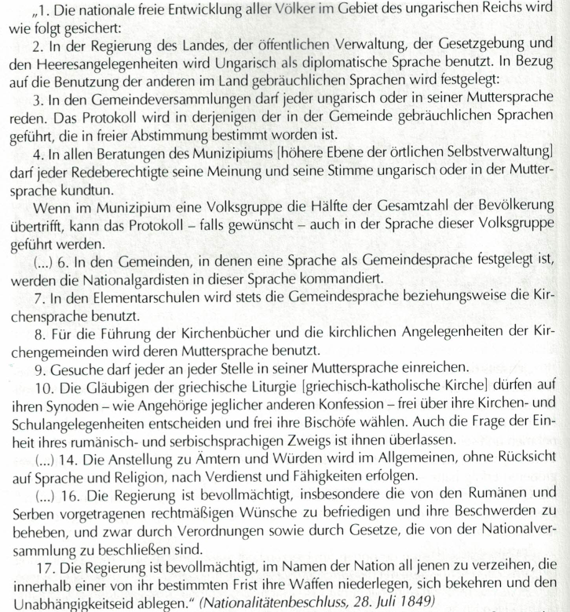
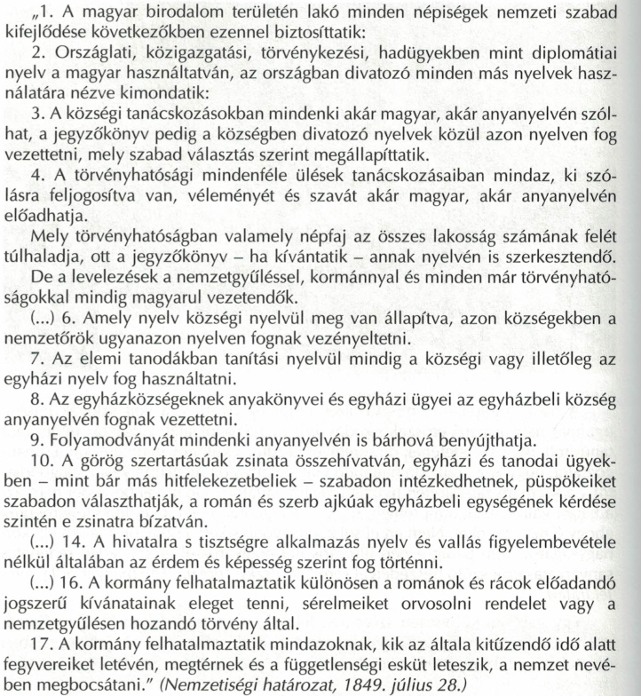

Das Nationalitätengesetz wurde am 28. Juli 1849 vom Landtag in Szeged formuliert. Ungarisch blieb die einzige Staatssprache, der Beschluss gewährte aber die breite Verwendung der Nationalitätensprachen. Die Nationalitäten konnten ihre Sprache auf der Grundlage des Mehrheitsprinzips im Schwurgericht, bei Petitionen an die Behörden und im kirchlichen Leben verwenden. Der Staat unterstützte die Schulen und Kirchen der Nationalitäten gleichermaßen, respektierte die kirchliche Autonomie und die in der Kirche verwendete Sprache. Die Bitte nach territoraler Autonomie blieb aber unerfüllt.
Gleichzeitig mit dem Nationalitätengesetz beschloss der Landtag auf den Vorschlag von Bertalan Szemere die Gleichberechtigung (die Emanzipation) der Juden. Für die Entscheidung der Regierung war maßgeblich, dass die Mehrheit der Juden den Freiheitskampf unterstützte. Neben dem verspäteten Nazionalitätengesetz war auch die Erklärung zur Emanzipation der Juden verspätet.
Die Nationalitätenfrage nach 1849
Schildern Sie die Politik von Wien nach 1849, was die Nationalitätenfrage betrifft.
Vergeltung und Absolutismus
Der bekannte Spruch, „die Nationalitäten empfingen als Lohn, was die Ungarn als Strafe erhielten” ist irreführend, aber in der Zeit des Neoabsolutismus wurden sowohl die Ungarn, als auch die Nationalitäten unterdrückt. Für Wien waren vor allem die Reichsziele wichtig.
Von Haynau wurde das Verhalten der Pester Bürger 1848-1849 als besonders verurteilenswürdig bezeichnet: „... Ihr habt uns, mit wenigen Ausnahmen, bitter enttäuscht. Deshalb können wir euer Friedensbekundung nicht unbedingt glauben. Nach Sprache und Brauch großenteils Deutsche, habt ihr wieder am Bestreben eines gottlosen Maulhelden teilgenommen, der an seinem Phantasiegebäude einer ungarischen Republik arbeitet… Jeder, der es wagt, die Sache der Rebellion mit Wort oder Tat oder mit dem Tragen revolutionären Zeichen zu fördern, verliert sein Leben, und zwar auf der Stelle, innerhalb kürzester Zeit, ohne Ansehen von Rang und Geschlecht.” (Bekanntmachung Haynaus für die Bürger von Pest, 1849)
Nach der Niederlage des Unabhängigkeitskriegs verhängte Wien auch für die Juden eine besondere Kriegsreparation, weil sie sich aktiv am Freiheitskampf beteiligt hatten. (Ausrüstung, Nachrichtendienst) Sie bekamen das Geld zwar später zurück und verwendeten es für den Bau von Schulen.
Das Nationalbewusstsein beschleunigte sich im Zeitalter, und infolgedessen wuchsen Einfluss und Stärke der Nationalitätenführer.
Begriffe | Definitionen
die Ethnie,-n | Menschengruppe mit übereinstimmenden kulturellen und soziologischen Merkmalen.
die Kulturnation,-en | Nation, deren Zusammenhalt auf gemeinsamer Kultur beruht. Gemeinsame Sprache spielt eine entscheidende Rolle. Dies gilt auch über Staatsgrenzen hinweg.
die Minderheit,-en | Sich von der Gesamtbevölkerung in irgendeiner Hinsicht abhebende, zahlenmäßig kleinere Gruppe: religiöse Minderheit, ethnische Minderheit (→Volksgruppe)
die Nation,-en | Eine (Groß)gemeinschaft von Menschen mit übereinstimmenden Merkmalen wie Kultur, Sprache, Abstammung und Geschichte. Alle Angehörigen eines Staates (→Staatsnation)
die Nationalität,-en | die Volkszugehörigkeit, Staatsangehörigkeit  N. bezeichnet die ethnische Herkunft bzw. Zugehörigkeit zu einer bestimmten Volksgruppe und wird oft synonym für den juristischen Begriff Staatsanghörigkeit/Staatsbürgerschaft verwendet.
der Nationalstaat,-en | N. bezeichnet die (idealistische) Vorstellung einer (weitgehenden) Übereinstimmung von ethnischer Gemeinschaft  (Nation, Volk) und territorial-rechtlicher Herrschaft (Staat).
der Nationalismus/Nationalismen | Übersteigertes Nationalgefühl oder Nationalbewusstsein. Der Nationalismus strebt an, alle Mitglieder einer Nation in einem unabhängigen Staat zusammenzufassen.
die Rumpfgesellschaft,-en | bedeutet, dass ein Volk fehlende Gesellschaftsschichten hat. Die Nationalitäten in Ungarn hatten keinen Adel, weil ihr Adel sich assimiliert hat. Eine Ausnahme war die Gesellschaft der Kroaten.
die Staatsnation,-en | Die ungarische Staatsnation war ein Konstrukt, welches unabhängig von der sprachlichen und kulturellen Zugehörigkeit, alle Staatsbürger umfassen sollte, die sich auf ihrem Gebiet befanden. Das Staatsgebiet gilt als entscheidend bei der Bestimmung der Nationalität, nicht die Muttersprache.
der Vielvölkerstaat,-en | Staat, in dem mehrere Völker leben.  V. bezeichnet einen Staat,  der mehrere (größere) sprachlich, ethnisch, religiös etc. unterschiedene Bevölkerungsgruppen aufweist. Der V. galt als Gegenpol zum Nationalstaat,  (solange dieser als homogen und »ein Volk« umfassend gedacht werden konnte).

Quellen
Ács Zoltán: Nemzetiségek a történelmi Magyarországon, Kossuth Kiadó 1984 S. 256-265
Dr. Boronkai Szabolcs: Érettségi témakörök vázlata TÖRTÉNELEMBŐL emelt szinten, A 2024-től alkalmazott érettségi követelményrendszer alapján, Maxim Kiadó Szeged S.129- 135
Herber Attila-.Martos Ida Moss László- Tisza László: Történelem 5 1789-1914-ig, Reáltanoda Alapítvány 2007 S. 164-165
Magyarország története 1848-1890 Főszerkesztő: Kovács Endre 1. kötet, Akadémiai Kiadó Budapest 1979 S. 152-204; 285-304; 400-423; 477-486
Österreichisches Wörterbuch Schulausgabe, Österreichischer Bundesverlag Schulbuch GmbH& Co. KG. Wien 2012
Száray Miklós: Geschichte 11 für die 11. Klasse der deutschsprachigen Gymnasien, Eszterházy Károly Egyetem 2011 S. 154-160; 161-168; 223-230; 238-242
Schulatlas für die ungarndeutschen Nationalitätenschulen, Cartographia Tankönyvkiadó Zrt. Budapest 2016 S. 101
Závodszky Géza- Hermann Róbert: Nemzet születik Magyarország története 1815-1849 ÚJ KÉPES TÖRTÉNELEM, Magyar Könyvklub- Helikon Kiadó 1997 S. 42-43; 78-79; 96-97
https://www.bpb.de/kurz-knapp/lexika/politiklexikon
https://www.cambridge.org/core/journals/slavic-review/article/die-ungarische-revolution-von-184849-und-die-demokratische-bewegung-in-deutschland-by-karl-obermann-kommission-der-historiker-der-deutschen-demokratischen-republik-und-der-volksrepublik-ungarn-vol-1-budapest-akademiai-kiado-1971-70-pp-240/17BD331FDF972F86BA9567434F9B2485
https://de.wikipedia.org/wiki/Ungarische_Revolution_1848/1849
https://epa.oszk.hu/01500/01536/00003/pdf/UJ_1971_088-122.pdf
https://de.wikipedia.org/wiki/Ungarischer_Unabh%C3%A4ngigkeitskrieg
https://ww1.habsburger.net/de/kapitel/der-ungarische-freiheitskrieg-184849
https://services.phaidra.univie.ac.at/api/object/o:1297636/get

